**МУНИЦИПАЛЬНОЕ БЮДЖЕТНОЕ ДОШКОЛЬНОЕ ОБРАЗОВАТЕЛЬНОЕ УЧРЕЖДЕНИЕ «ДЕТСКИЙ САД «КРАСНАЯ ШАПОЧКА» С.ПЕТРОВКА КРАСНОГВАРДЕЙСКОГО РАЙОНА РЕСПУБЛИКИ КРЫМ**

**Викторина по экологическому воспитанию**

**для детей старшего дошкольного возраста**

**«Юный эколог»**

Разработала: старший воспитатель Шамро Наталья Николаевна

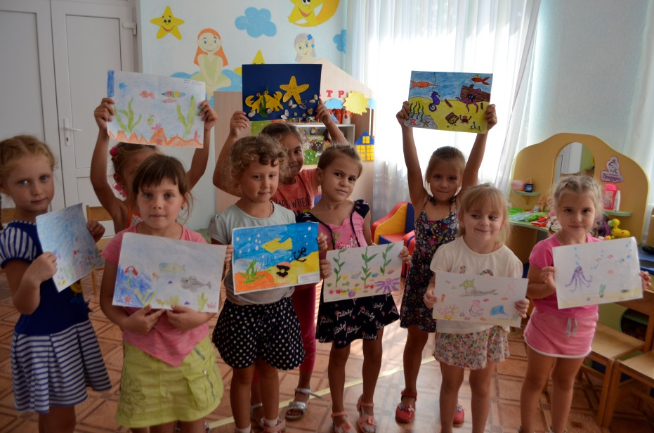

2019 г

**Цель и задачи:**

- углублять и закреплять экологические знания детей о природе, правилах поведения в природе;

- учить приумножать природу родного края;

- развивать у детей память, быстроту реакции, сообразительность, находчивость, логическое мышление, чувство товарищества, уважение к партнёрам и соперникам по игре

- воспитывать желание беречь природу.

**Материал**: иллюстрации с изображением действий, вредящих природе, загадки, вопросы для «Мозгового штурма», Презентация «Животные леса» (лиса, баран, кошка, ёж, жираф, белка, медведь); жетоны, медали.

**Предварительная работа**: чтение художественной литературы, загадывание загадок, просмотр иллюстраций, видеофильмов, слайдов на экологическую тематику, субботники на территории детского сада, экскурсии, акции «Поможем птицам», «Поможем природе родного края», развлечения, дидактические игры.

**Ход викторины.**

**Ведущий:**

Дорогие друзья! Мы начинаем викторину «Юный эколог». Я хочу познакомить вас с правилами нашей игры:

1. В процессе игры нельзя подсказывать друг другу.
2. Если ребенок не ответил на вопрос, ход переходит к следующему участнику.
3. За каждый правильный ответ участник получает жетон (кружок).
4. Все участники поощряются призами, победители- медалями «Юный эколог».

**Ведущий**

Игра будет проходить в четыре тура. В нашей викторине принимают участие 2 команды. Внимание!

**Начинаем 1 тур- «Интеллектуальная разминка»**!

Я буду загадывать загадки, а вы должны их отгадать. Отвечает тот, кто первым поднимет руку. Не забывайте правила игры.

***Загадки.***

1 Не портной, а всю жизнь с иголками ходит? (ёж)

2 По горам, по долам ходит шуба да кафтан. (овца)

3 Кто в лесу зимой холодной, ходит очень злой, голодный? (волк)

4 Маленькие ножки

Боится кошки

Живёт в норке

Любит корки (мышь)

5 Хвост пушистый, мех золотистый

В лесу живёт, в деревне кур крадёт (лиса)

6 Снег на полях, лёд на реках

Вьюга гуляет, когда это бывает? (зимой)

7 На потолке в уголке висит сито

Не руками свито (паутина)

8 Вьётся верёвка, на конце головка (змея)

9 Тает снежок, ожил лужок

День прибывает, когда это бывает? (весной)

10. У стеклянных берегов не бывает рыбаков. (аквариум)

**Дополнительная загадка.**

11. Как надела сто рубах

Захрустела на зубах (капуста)

**Ведущий.**

Молодцы, ребята, игра продолжается!

**Второй тур «Мозговой штурм».**

Я прошу вас быть внимательными, находчивыми. Сейчас вам будут заданы вопросы, вы должны очень быстро дать ответ. За каждый правильный ответ вам вручается жетон. Не забывайте о правилах игры. Внимание, начинаем!

1 У какого животного есть иголки? (ёж, ехидна)

2 Кто в лесу зимой спит? (медведь, барсук, ёж)

3 В какое время года на деревьях распускаются листочки? (весной)

4 Лев – дикое или домашнее животное? (дикое)

5 Когда собирают урожай с полей и огородов? (осенью)

6 У какого домашнего животного есть рога и копыта? (У быка, коровы, козы, козла, барана, овцы, яка, оленя)

7 Какое животное можно назвать длинноухим? (зайца, осла)

8 Какого цвета листья на деревьях осенью? (Жёлтого, красного)

9 Чем выделяется берёза среди других деревьев? (цветом ствола)

10. Зачем белке длинный пушистый хвост? (помогает прыгать с ветки на ветку)

**Третий тур**

К столам приглашаются капитаны команд. У каждого на столе иллюстрации.

Необходимо отобрать изображение тех действий, которые наносят вред природе и рассказать о них. У вас на выполнение задания есть 3 минуты.

Пока капитаны выполняют задание около столов, я проведу игру с остальными игроками команд. За каждый правильный ответ участник получает жетон, который добавит 1 очко к общему счету команд. Ответьте на вопрос, что можно есть в сыром виде?

**Игра со зрителями «Что едят в сыром, а что в варёном виде?»**(дети хлопают в ладоши, если можно есть в сыром виде, топают, если нельзя)

*Ведущий называет фрукты и овощи: о*гурец, морковь, свёкла, апельсин, виноград, рис, лук, томат, картофель, петрушка, груша, кабачок, репа, слива, гречка, киви, яблоко, капуста, пшено, банан, вишня, редис, перец, редька

**Ведущий:**

Проверим, выполнили ли капитаны-знатоки свои задания?

(капитаны команд демонстрируют свои знания и умения, им вручаются жетоны)

**Четвертый тур.**

**Ведущий:**

Следующее задание для вас, ребята. Будьте внимательными, вспомните правило – кто первый поднимет руку, тот и отвечает на мой вопрос. За правильный ответ я даю жетон.

1. Кого называют санитарами леса? (Муравьёв, птиц)
2. Кто занесен в Красную книгу?
3. Что будет с морем, рекой, если в него сбрасывать мусор?
4. Что вредит воздуху?
5. От чего зимой гибнет много лесных животных и птиц ? (от голода)
6. Чего нельзя делать в лесу?
7. Как можно помочь обитателям загрязненного озера?
8. Как человек может улучшить природу?
9. Как называется домик для птиц, изготовленный руками человека? (скворечник)

Подведение итогов. Награждение победителей, участников викторины, зрителей. А сейчас в награду для всех вас, активных участников викторины интересный и веселый мультфильм!

**Просмотр мультфильма на экологическую тематику.**